題型5：燕尾定理

|  |
| --- |
| △ABG：△AGC＝△BGE：△GEC＝BE：EC。  △BGA：△BGC＝△AGF：△GFC＝AF：FC。  △AGC：△BCG＝△ADG：△DGB＝AD：DB。 |

★基礎題

(1)如附圖，D在上，P在上。已知：＝3：2，則

①△PBD面積：△PCD面積＝【 3：2 】

②△APB面積：△APC面積＝【 3：2 】



(1)如圖，△ABC中，若3＝2，則△ABF面積：△ACF面積的比值＝【 】



(1)右圖的大三角形被分成5個小三角形，其中4個的面積已經標在圖中，那麼，陰影

三角形的面積＝【2】

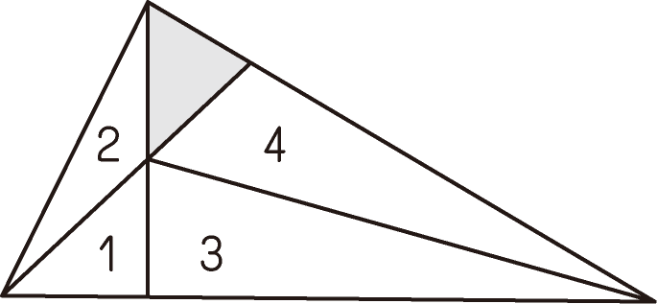

＋＋＋＋＋＋＋＋＋＋＋＋＋＋＋＋＋＋＋＋＋＋＋＋＋＋＋＋＋＋＋＋＋＋＋＋＋＋＋＋＋＋＋＋＋＋＋＋＋＋＋＋＋＋＋＋

★一外一內比1

(1)若：＝2：5，：＝1：4，則△ABE面積：△CDE面積＝

【 1：10 】



(2). 在△ABC中，BD＝2DC，AE＝ED。已知△ABC的面積是5 cm2。求：

陰影部份的面積＝【2】cm2。

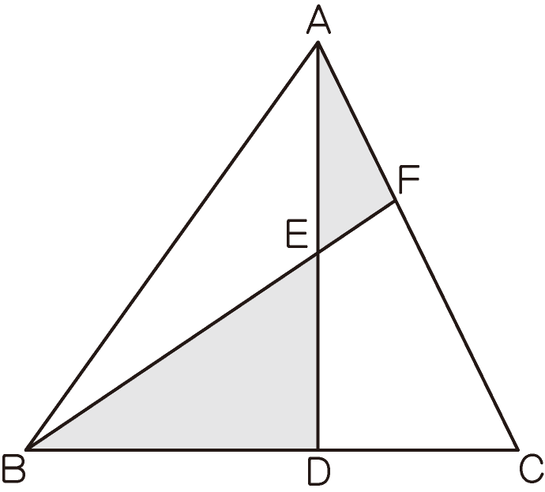

(3). 如圖所示，AE＝ED，BC＝3BD，S△ABC＝30 cm2。求：陰影部分的面積＝

【12】cm2。

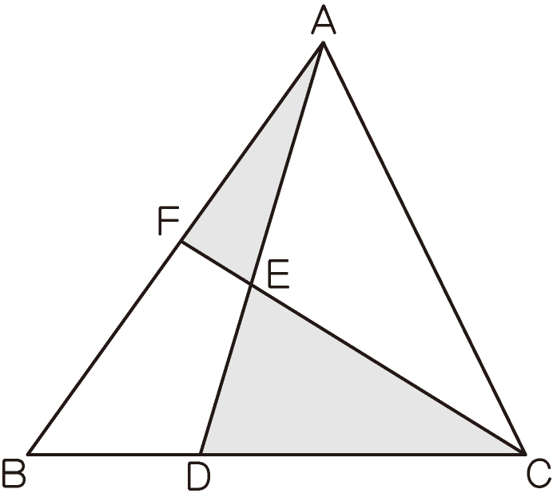

4. 在△ABC中，BD：DC＝2：3，E是AD的中點。求：陰影部份的面積是△ABC

的幾分之幾：【】



5. 如圖，在△ABC中，DC＝3BD，AE＝ED。若△ABC的面積是1，則：陰影部份

的面積＝【】

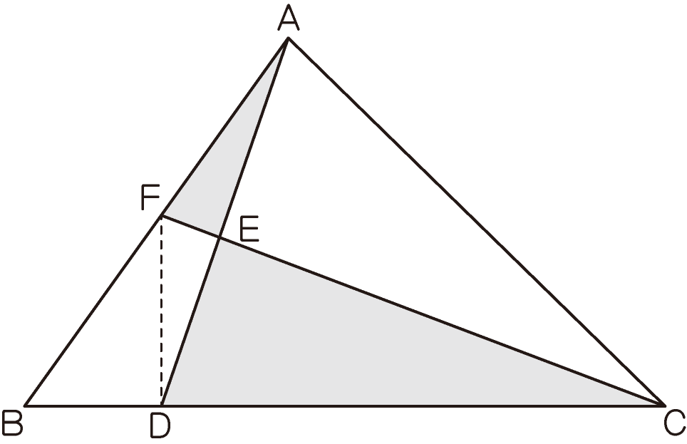

6. 如圖，在△ABC中，BE：EC＝3：1，D是AE的中點，那麼AF：FC＝【3：4】



(7)△ABC中，：＝1：3，E為之中點，之延長線交於F，則

：＝【 1：4 】



(8)：＝4：3，：＝3：2，則△ABD　面積：△ABC　面積＝【 4：7 】

；△ABE　面積：△ABC　面積＝【　12：35　】

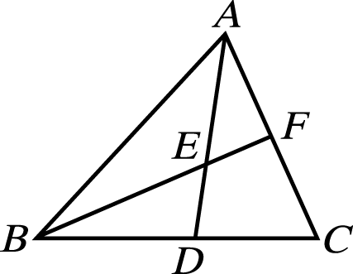

(9)△ABC中，：＝2：1，：＝5：3。若△AEC的面積為18cm2，則：

△ABC的面積＝【72】cm2。



10.△ABC中BC＝4CD， E是AD的中點。已知△ABC的面積是112 cm2，求：

四邊形CDEF的面積＝【22】cm2。

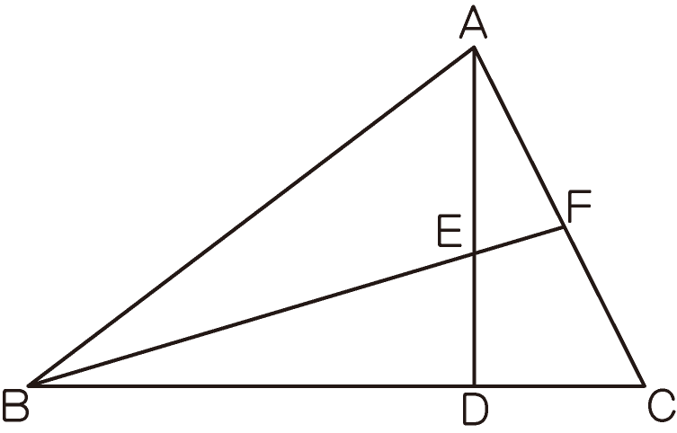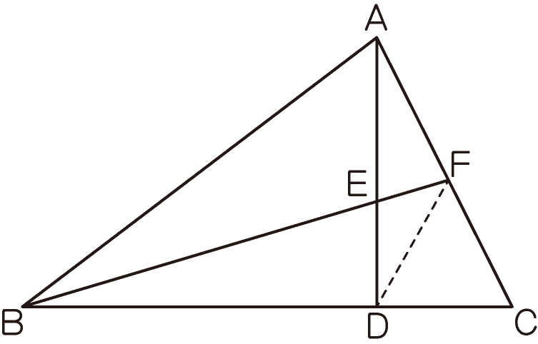

11. D是BC的中點，E是AD的中點。已知△ABC的面積是36 cm2。求：

四邊形CDEF的面積＝【15】cm2。

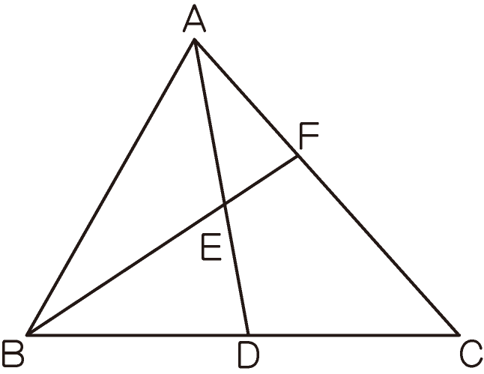

12. D是BC上的一點，BD＝3DC，E是AD上的一點，AE＝ED。那麼四邊形CDEF

的面積是ABC面積的幾分之幾:【】

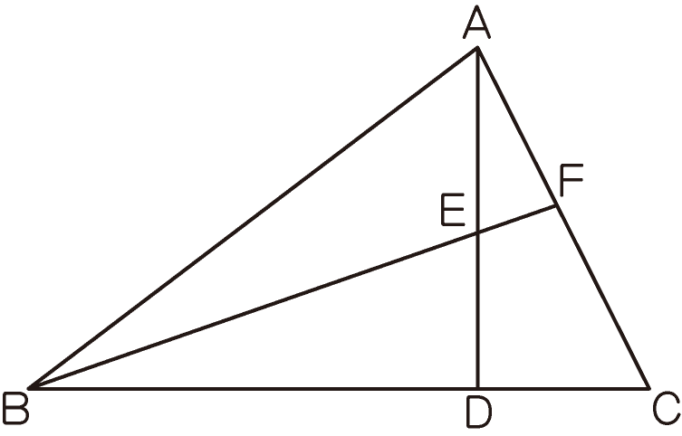

13. 如圖，已知△ABD的面積為72cm2，且DC＝BD，AE＝ED，連接BE並延長，

交AC於F。求：四邊形CDEF的面積＝【28.8】cm2。

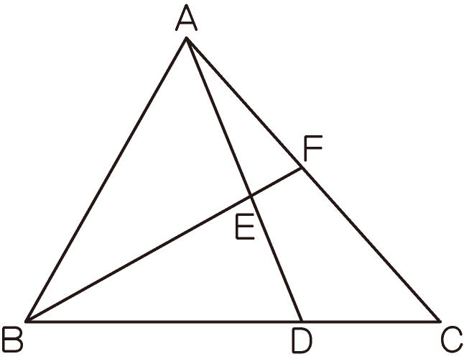

14. 如圖所示，AE＝ED，DC＝BD，S△ABC＝21 cm2。求：陰影部分的面積＝

【9】cm2。



(15) 如圖，△ABC的面積為15cm2，D是BC邊上的一點，BD＝2DC，E是AD上的

一點，AE＝ED，連接BE並延長，交AC於點F。求：圖中四邊形CDEF的面積

【4】cm2。

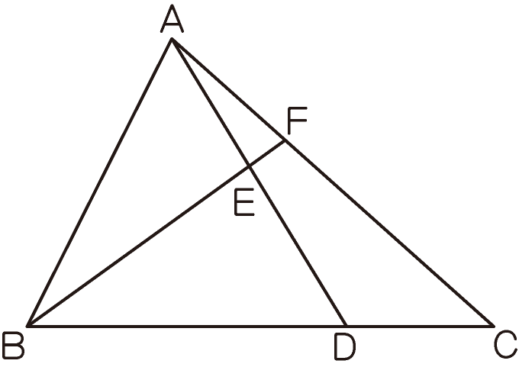

16. 如下圖，在△ABC中，BD＝2DC，AE＝ED，已知三角形ABC的面積是5cm2，

求：陰影部份的面積是【2】cm2。

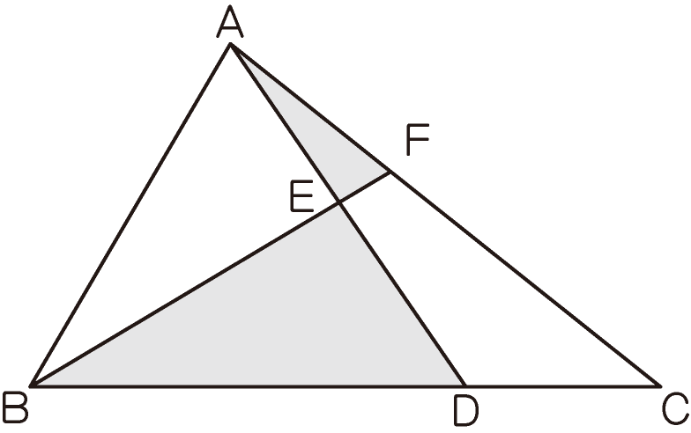

(17)已知S△ABC＝1，AE＝ED，BD＝BC，求：陰影部分的面積＝【】

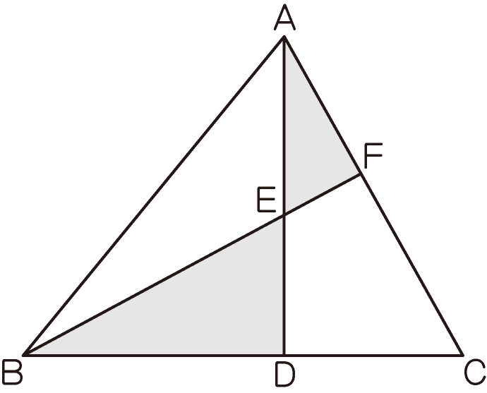

18.如下圖，取△ABC的邊BC的三等分點D，連接AD並取中點E，連接BE並延長

與AC相交於點F，那麼四邊形CDEF的面積是三角形ABC面積的【】。

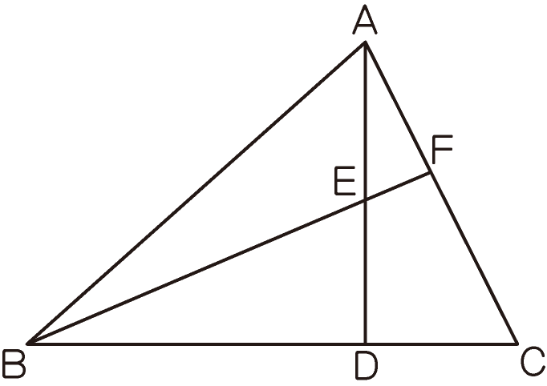

19.如下圖，在三角形ABC中，BD：DC＝2：3，E是AD的中點。求陰影部份的面積

是三角形ABC面積的【】。

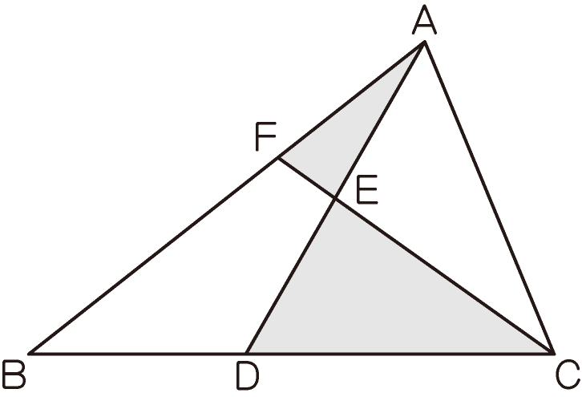

20.如圖，D是△ABC中BC邊上的一點，BC＝4CD，連接AD，E是AD的中點，

連接BE並延長，交AC於點F，已知△ABC的面積112cm2，求四邊形CDEF

的面積【22】cm2。

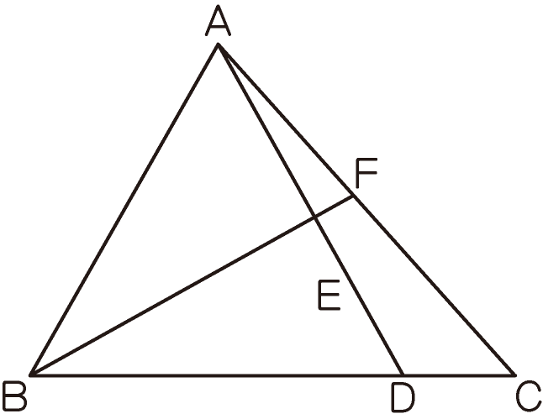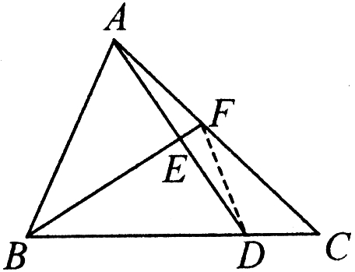

(21)已知圖中，三角形ABC的面積為8 cm2，AE＝ED，BD＝BC，求：

陰影部分的面積＝【3.2】cm2

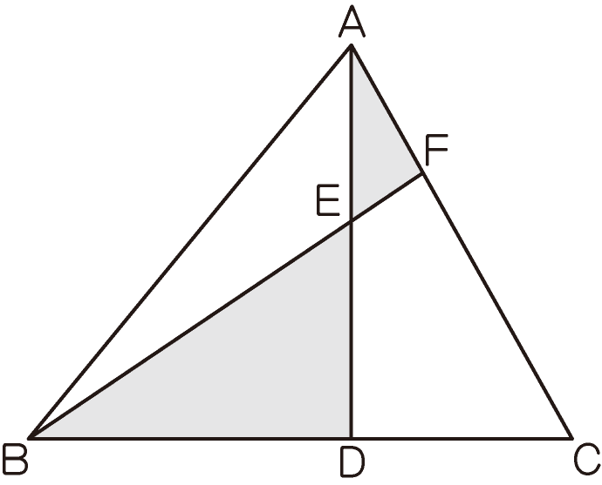

22.如下圖，在△ABC中，DC＝3BD，AE＝ED，若△ABC的面積是10cm2，則陰影

部份的面積是【】cm2。

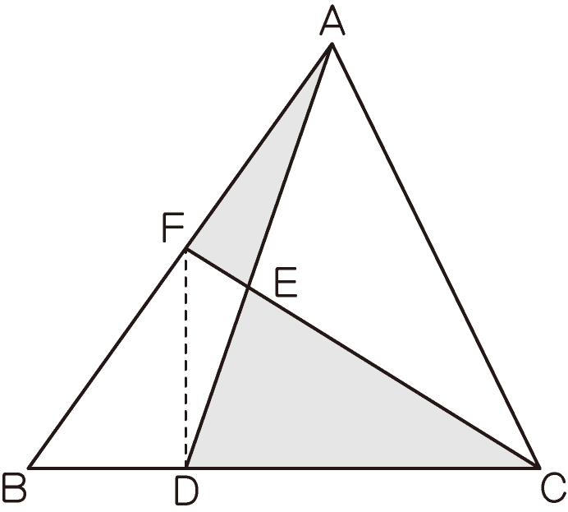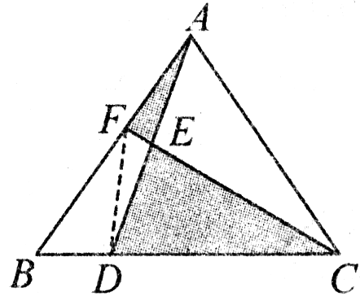

23.在△ABC中，DC＝3BD，DE＝EA，若△ABC的面積是2，則陰影部分面積＝【】

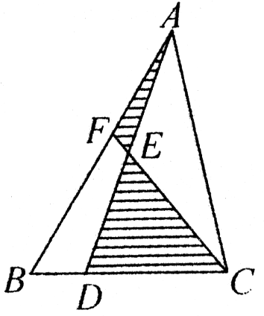

(24)D是BC上的一點，且BD＝3DC，E是AD上的一點，且AE＝2ED。已知△ABC

的面積是60 cm2。求：四邊形CDEF的面積＝【9】cm2。

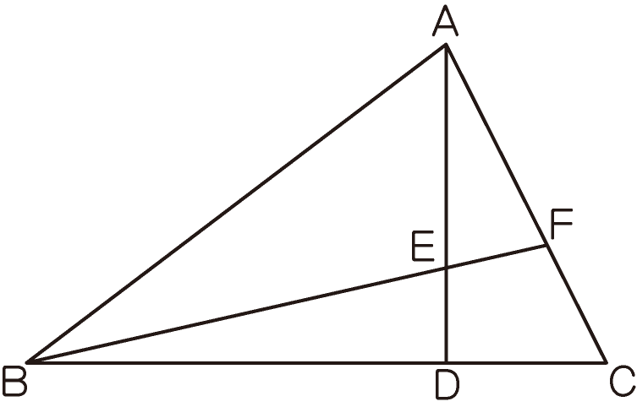

25.如圖所示，DE＝AE，BD＝2DC，S△EBD＝5 cm2。求：三角形ABC的面積

＝【22】cm2。



＋＋＋＋＋＋＋＋＋＋＋＋＋＋＋＋＋＋＋＋＋＋＋＋＋＋＋＋＋＋＋＋＋＋＋＋＋＋＋＋＋＋＋＋＋＋＋＋＋＋＋＋＋＋＋＋

★一外一內比2

1.在△ABC中，DC：BC＝2：5，BO：OE＝4：1，那麼AE與EC的比＝【3:5】

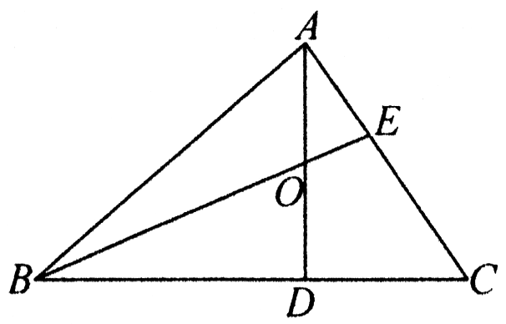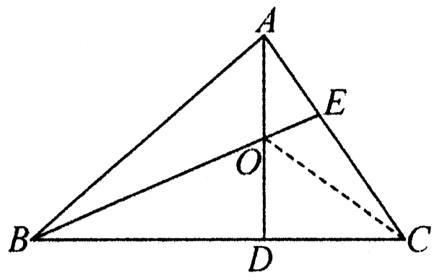

2.△ABC的面積是12 cm2，且AE＝EC，F是AD的中點，則：陰影部份的面積

＝­【5】cm2。

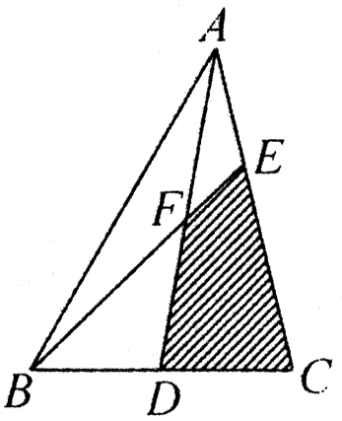

＋＋＋＋＋＋＋＋＋＋＋＋＋＋＋＋＋＋＋＋＋＋＋＋＋＋＋＋＋＋＋＋＋＋＋＋＋＋＋＋＋＋＋＋＋＋＋＋＋＋＋＋＋＋＋＋

★兩外比

1.三角形ABC的面積是1，E是AC的中點，點D在BC上，且BD：DC＝1：2，

AD與BE交於點F，則四邊形DFEC的面積＝【】

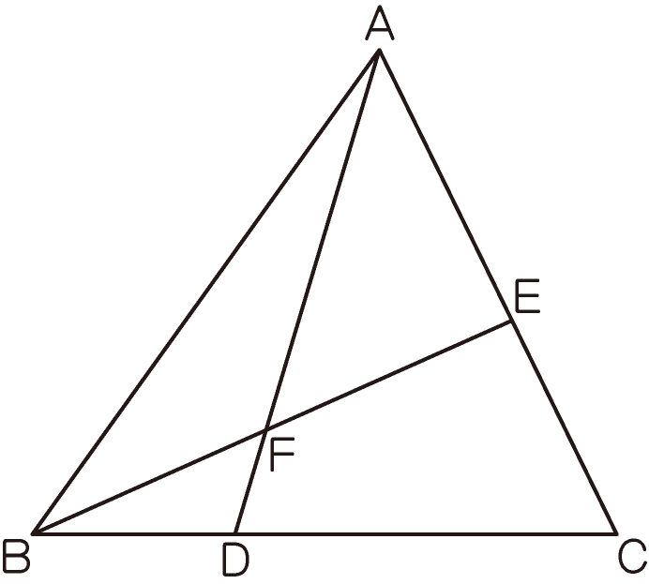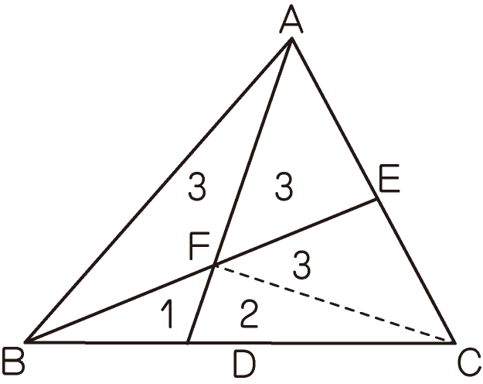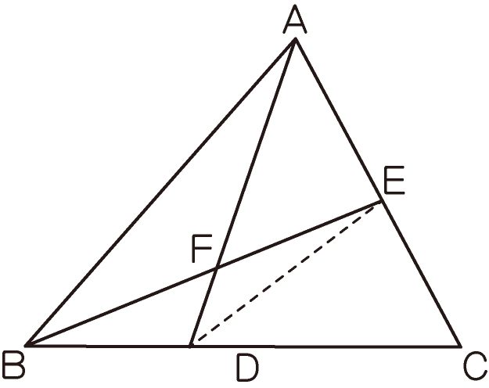

2.已知BD＝3DC，EC＝2AE，BE與CD相交於點O，則△ABC被分成的4部分

面積各占△ABC面積的幾分之幾：【、、、】

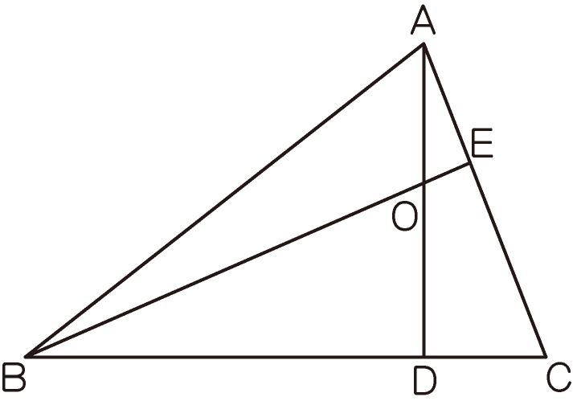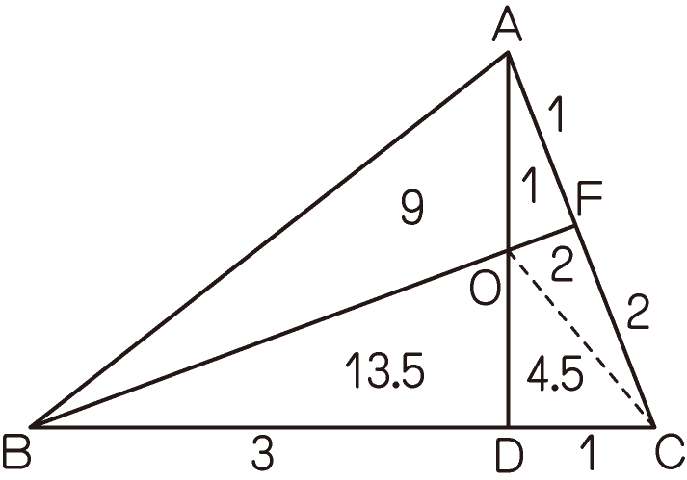

3.如圖，已知BD＝DC，EC＝2AE，三角形ABC的面積是30，求：陰影部分面積

＝【12.5】

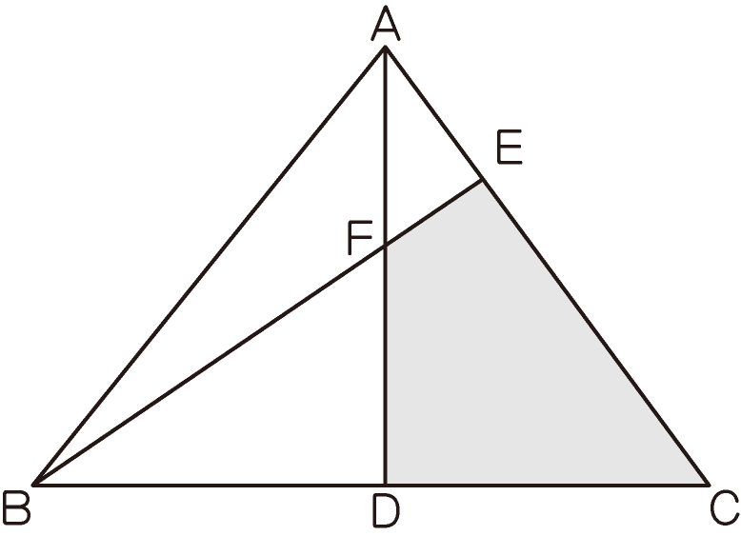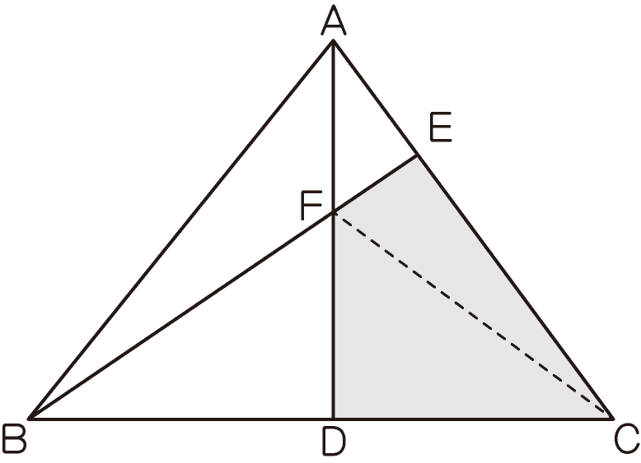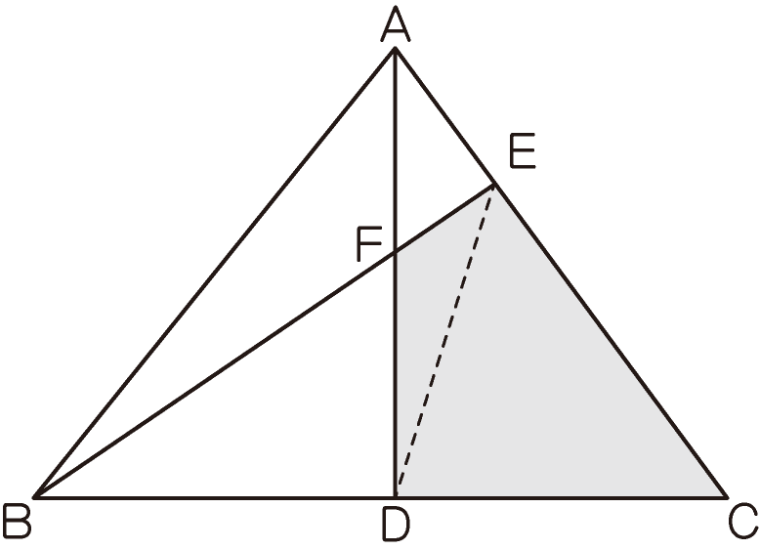

4.三角形ABC的面積是200cm2，E在AC上，點D在BC上，且AE：EC＝3：5

，BD：DC＝2：3，AD與BE交於點F，則四邊形DFEC的面積＝【93】cm2

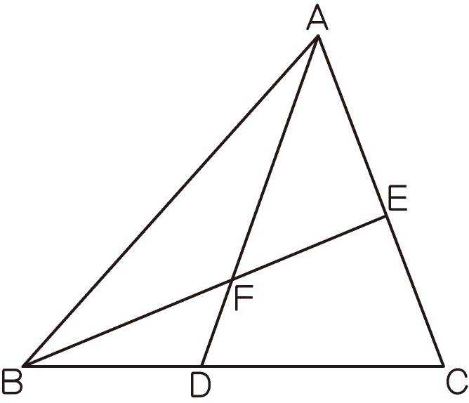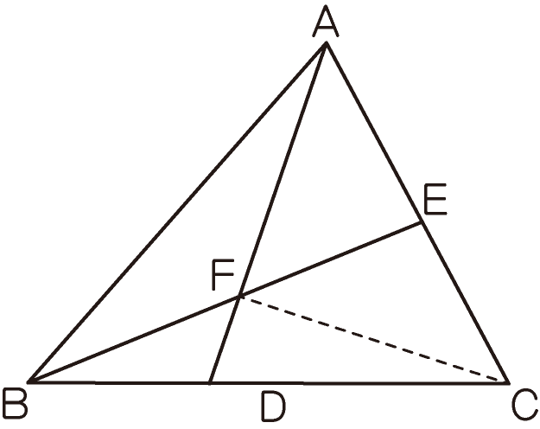

5.如圖，在△ABC中，CP＝CB，CQ＝CA，BQ與AP相交於點X，若△ABC

的面積為6，則△ABX的面積＝【2.4】(2007年香港聖公會數學競賽)

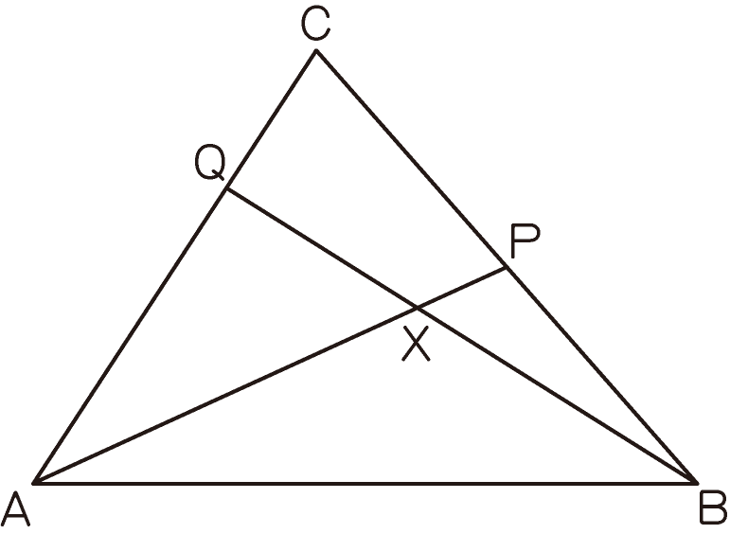

6.如圖，三角形ABC的面積是1，BD＝2DC，CE＝2AE，AD與BE相交於點F，

S△AEF＝【】、S△ABF＝【】、S△BDF＝【】、SFDCE＝【】

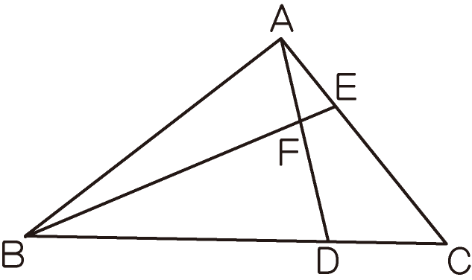

7.如圖，E在AC上，D在BC上，且AE：EC＝2：3，BD：DC＝1：2，AD與BE

交於點F，四邊形DFEC的面積等於22cm2，則三角形ABC的面積＝【45】

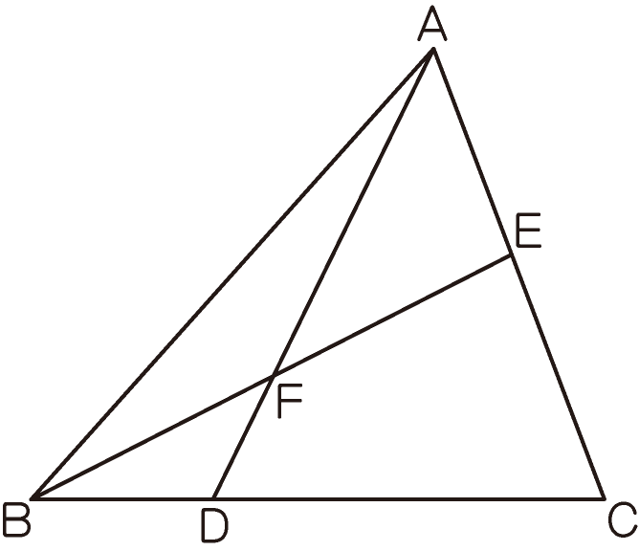

8.三角形ABC中，C是直角，已知AC＝2，CD＝2，CB＝3，AM＝BM，那麼三角形

AMN (陰影部分)的面積＝【0.3】

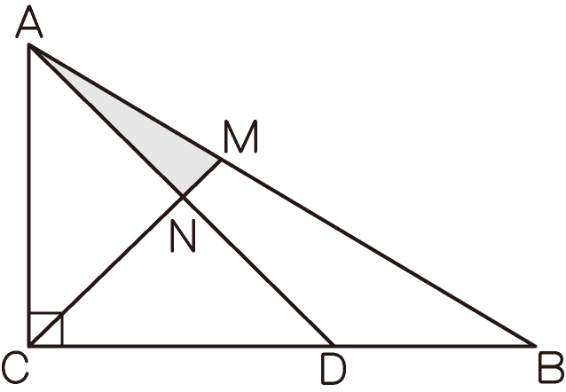

9.如圖，BD：DC＝2：3，AE：CE＝5：3，則AF：BF＝【5：2】

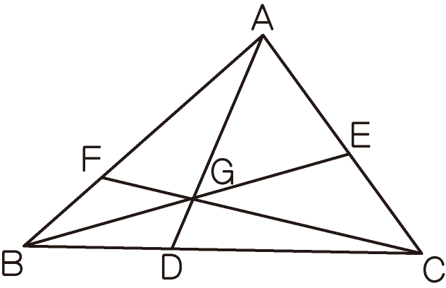

10.三角形ABC中，BD：DC＝4：9，CE：EA＝4：3，求：AF：FB＝【27：16】

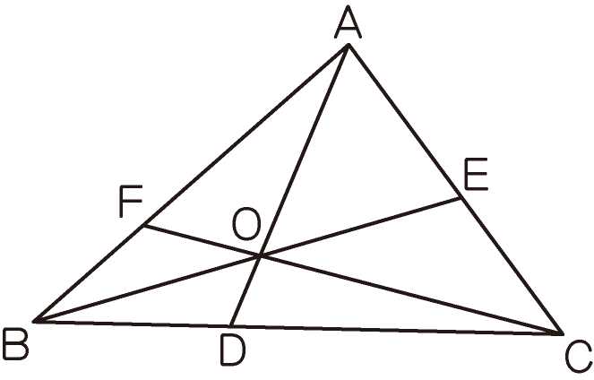

11.三角形ABC中，BD：DC＝3：4，AE：CE＝5：6，求：AF：FB＝【10：9】



12.三角形ABC中，BD：DC＝2：3，EA：CE＝5：4，求：AF：FB＝【15：8】



13.三角形ABC的面積是1，E是AC的中點，點D在BC上，且BD：DC＝1：2，

AD與BE交於點F，則四邊形DFEC的面積＝【】

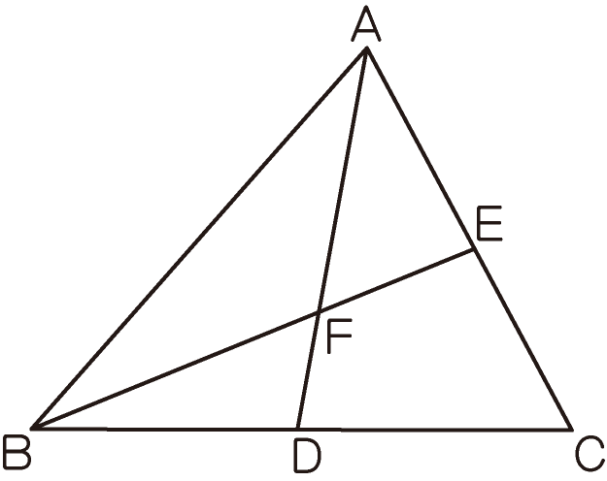

13.在△ABC中，BD：DC＝2：1，AE：EC＝1：3，求：OB：OE＝【8：1】



14.在△ABC中，BD：DC＝3：2，AE：EC＝3：1，求：OB：OE＝【2：1】



＋＋＋＋＋＋＋＋＋＋＋＋＋＋＋＋＋＋＋＋＋＋＋＋＋＋＋＋＋＋＋＋＋＋＋＋＋＋＋＋＋＋＋＋＋＋＋＋＋＋＋＋＋＋＋＋

★四邊形?

1.正方形ABCD的邊長28 cm2，F是BC的中點，AB的長是EB的4倍。連接AF、

CE，相交於G點。求：四邊形AGCD的面積＝【560】cm2。

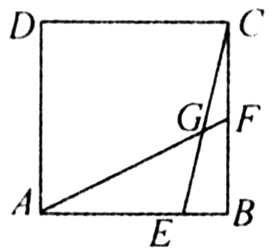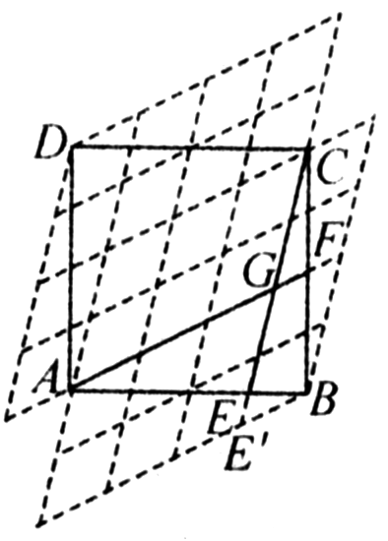

2.長方形ABCD的面積是2 cm2，EC＝2DE， F是DG的中點，陰影部分的面積

＝【】cm2。



3.四邊形ABCD是邊長為12 cm的正方形，E、F分別是AB、BC的中點，AF與CE

相交於G，則四邊形AGCD的面積＝【96】cm2。

